Anexo 1:
Ficha de Planificación Semanal

TÍTULO: | Organización de donativos.
FECHA PLANIFICACIÓN: | 05/05/2025
INTEGRANTES: | Alessandro Anchapaxi, Melany Avila, Bryan Caisatoa, Ana Paula Crespo, Liha Delgado, Martín Fonseca, Lucía García, Ariel Gavilema, Thomas Granda, Ana Paula Gualle, Danna Gualotuña, Christopher Guaman, Milton Guaman, Emily Guato, Anabel Hurtado, Amelia Jaramillo, Francisco López, Priscila Marca, Esteban Morales, Valeska Noboa, Milena Orquera, Valery Panimbosa, René Paucar, Andrea Pazmiño, Carlos Peralta, Alessandro Suntaxi, Jefferson Terán, Emilia Toapanta, Kamila Trujillo, Angélica Vallejo, Alejandra Vizuete.
CURSO: | 1ro IB |  |  |  | PARALELO: |  | E
SEMANAS PROGRAMADAS: | 1 día
TRABAJO: | EQUIPO: | X |  | INDIVIDUAL:
ACTIVIDADES: | - Organización de donaciones en distintas cajas dependiendo del producto (guantes quirúrgicos, jabones, ropa, etc).  - Organización de cajas de donativos en un solo sitio.  - Limpieza del sitio donde se encontraban todos los donativos.
OBJETIVOS: | - Comprender la importancia de realizar donaciones para las personas más vulnerables.  - Ayudar con la organización de donativos que serán entregados a grupos vulnerables.
LUGAR: | Unidad Educativa Particular “La Salle”
¿A QUIÉNES? | A las personas pertenecientes a grupos vulnerables.
¿COMO? | Ayudando con la organización de donativos.
¿CON QUÉ? | Con materiales como cajas, cinta, post-its, etc y materiales ha donar.
DISTRIBUCIÓN DE ÁREAS CAS: | CREATIVIDAD |  |  |  | ACTIVIDAD |  | SERVICIO
DISTRIBUCIÓN DE ÁREAS CAS: | 0% |  |  |  | 35% |  | 65%
FIRMAS DE RESPONSABILDAD: | ESTUDIANTES: |  | ASESOR CAS/ PARTICIPACIÓN ESTUDIANTIL:
FECHA DE ENTREGA: | 05/05/2025

Anexo 2:
Ficha de Actividades Cumplidas – Reflexión

TÍTULO: | Organización de donativos.
FECHA DE LA ACTIVIDAD: | 05/05/2025
INTEGRANTES: | Alessandro Anchapaxi, Melany Avila, Bryan Caisatoa, Ana Paula Crespo, Liha Delgado, Martín Fonseca, Lucía García, Ariel Gavilema, Thomas Granda, Ana Paula Gualle, Danna Gualotuña, Christopher Guaman, Milton Guaman, Emily Guato, Anabel Hurtado, Amelia Jaramillo, Francisco López, Priscila Marca, Esteban Morales, Valeska Noboa, Milena Orquera, Valery Panimbosa, René Paucar, Andrea Pazmiño, Carlos Peralta, Alessandro Suntaxi, Jefferson Terán, Emilia Toapanta, Kamila Trujillo, Angélica Vallejo, Alejandra Vizuete.
CURSO: | 1ro IB | PARALELO: | E
ACTIVIDADES CUMPLIDAS: | - Organización de donaciones en distintas cajas dependiendo del producto (guantes quirúrgicos, jabones, ropa, etc).  - Organización de cajas de donativos en un solo sitio.v  - Limpieza del sitio donde se encontraban todos los donativos.
REFLEXIÓN: | La ayuda en la organización de donativos nos ayudó a entender la importancia de contribuir con donaciones a las comunidades más vulnerables, ya que con esto podemos mejorar la calidad de vida de las personas pertenecientes a estas comunidades, así brindándoles los recursos necesarios para que esto pueda suceder, lo que supondría una aplicación efectiva de sus derechos humanos.
DESAFIOS QUE ENFRENTO / LECCIONES APRENDIDAS: | Nos resultó bastante complicada la organización del tiempo para realizar las actividades, ya que solo contábamos con 45 minutos, por ello, para próximas experiencias podemos optimizar el tiempo con el que contamos para poder realizar totalmente las actividades propuestas.
EVIDENCIAS: | 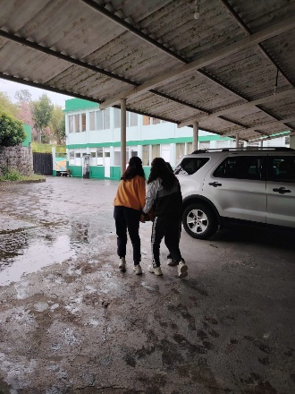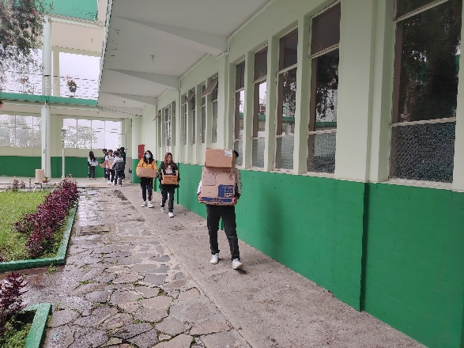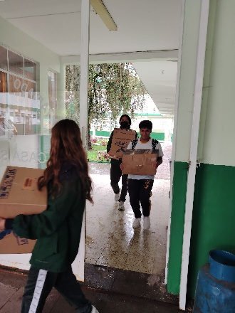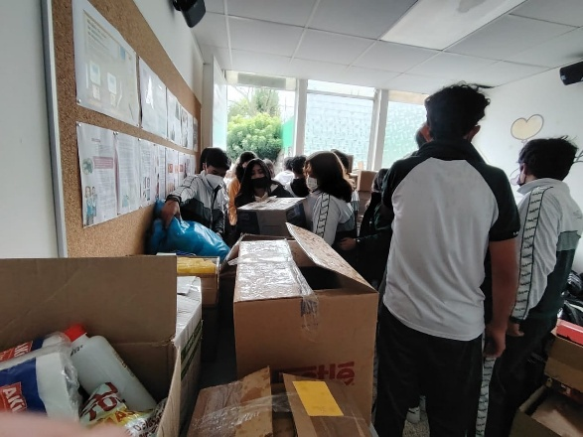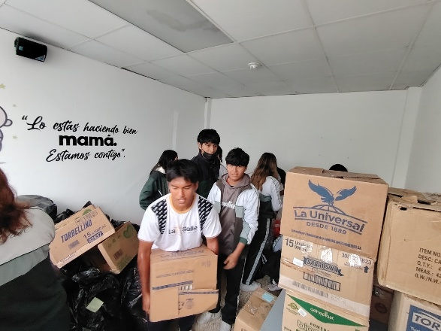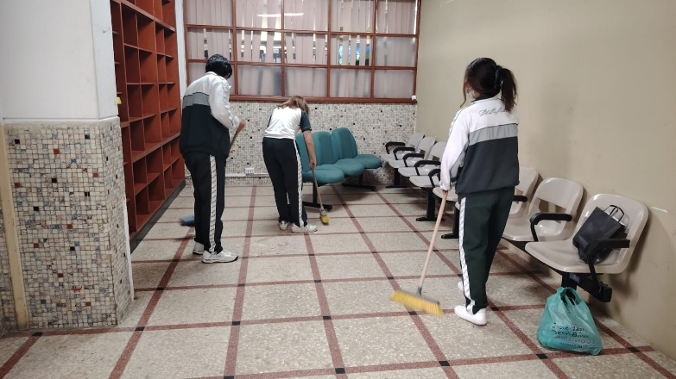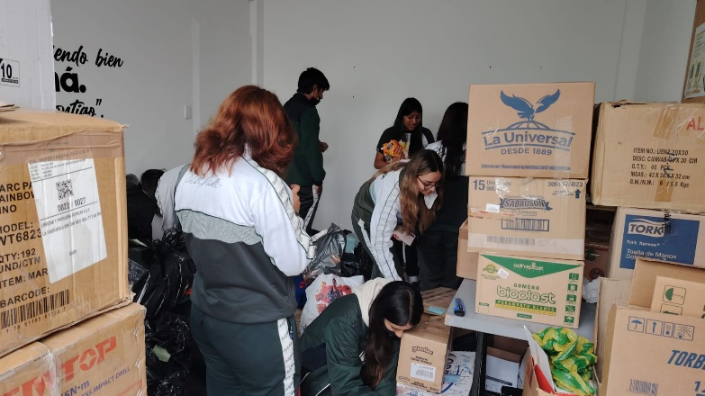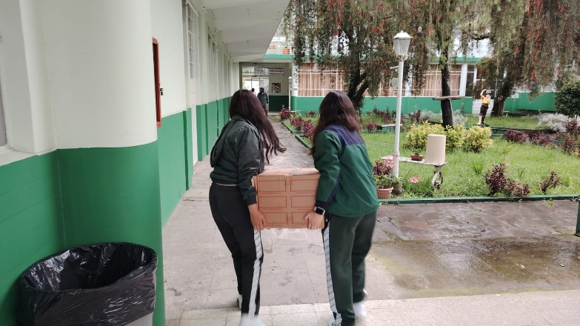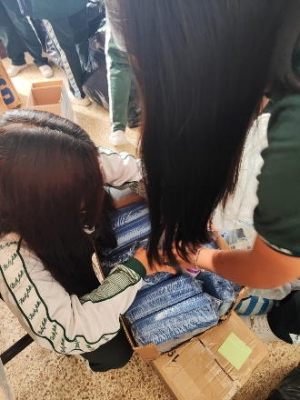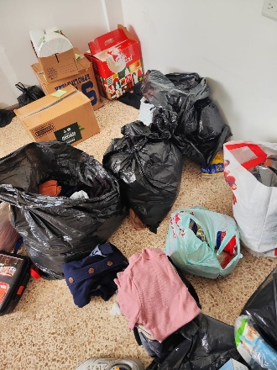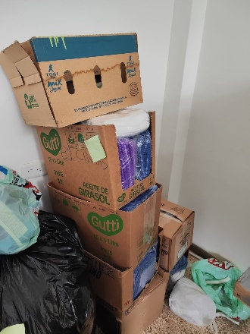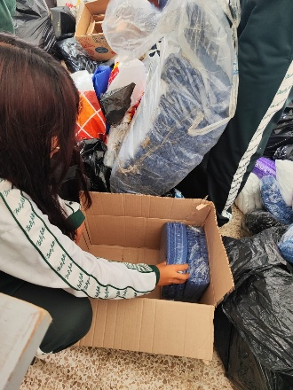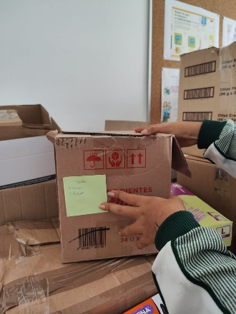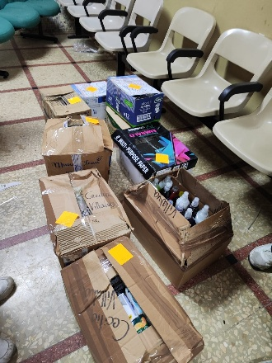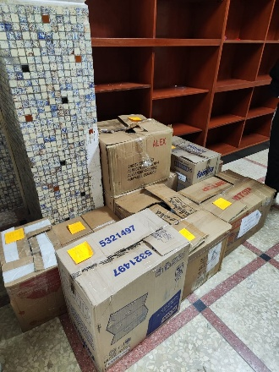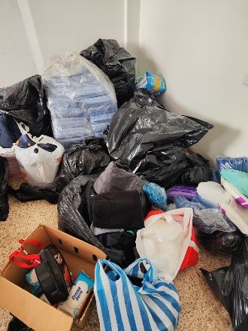
FIRMAS DE RESPONSABILIDAD: | ESTUDIANTES: | ASESOR CAS/ PARTICIPACIÓN ESTUDIANTIL:
FECHA DE ENTREGA: | 05/05/2025

